Reunión Extraordinaria No. 786-2018

Fecha reunión: Miércoles 12 de setiembre de 2018

Inicio: 10:00 am

Lugar: Sala de Reuniones Consejo Institucional

Presentes: MSc. Ana Rosa Ruíz Fernández, quien preside, Máster María Estrada Sánchez, MAE. Nelson Ortega Jiménez, Dr. Luis Gerardo Meza Cascante, la MSO. Miriam Brenes Cerdas, Ing. Luis Alexander Calvo Valverde y el Dr. Freddy Araya Rodríguez.

Ausentes: Sr. William Boniche Gutiérrez.

Secretaria de apoyo: Victoria Varela López

- Aprobación de la agenda

Se aprueba la Agenda de la siguiente forma:

- Aprobación de la agenda
- Continuación de la revisión Metas del PAO.
- Varios

- Continuación de la revisión del Informe Plan Anual Operativo

Se procede con la revisión del documento Plan Anual Operativo 2019, se van resaltando los cambios en color amarillo, para discutirlos en la audiencia de este día con el señor Julio Calvo, Rector y la señora Tatiana Fernández Martin, Directora de la OPI.
Al ser las 3:00 pm se recibe al Dr. Julio Calvo, Rector, MAU. Tatiana Fernández Martínez, Directora de la OPI, Licda. Yafany Monge, Licda. Ericka Quirós y al MBA. Marcel Hernández, Colaboradores de la OPI, para el análisis de las observaciones al Informe del Plan Anual Operativo, 2019.

La señora Ana Rosa Ruiz da la bienvenida a las personas invitadas, les agradece la atención de la invitación, comenta que, de acuerdo a la revisión del Informe del PAO, se realizaron observaciones en dos partes: Observaciones en el apartado inicial (Marco Jurídico - redacción de las Leyes) y sobre las Metas.

De seguido se procede con el detalle de cada una de las observaciones (Documento adjunto a esta Minuta).

Se discute ampliamente, los representantes de la Administración amplían información sobre cada una de las observaciones, se comprometen a incorporar los cambios y enviar un documento integrado para la revisión final.

Finalmente se hace la observación de que las Medidas de Contención del Gasto es un documento que no está aprobado por lo tanto no es prudente ponerlo en el documento final del PAO. Igual con las medidas de formulación, ya que fueron la base para formular.
El señor Nelson Ortega agrega que, si bien hay una serie de iniciativas, no hay un acuerdo al respecto, le preocupa por la sensibilidad del tema hacia lo externo, incluso hay una meta que indica “dar seguimiento al Plan de contención del gasto” pero no ha sido formalizado.

La señora Ana Rosa Ruiz manifiesta que el oficio que envió la Comisión se especifica que son las medidas administrativas que como jerarca son potestad del Rector, y una evidencia de esas acciones es el acuerdo de las Disposiciones para la Formulación, los ajustes de las partidas se pueden incorporar como todo un proceso que se está dando. Lo que preocupa son aquellos que inciden externamente como los procesos de acreditación.

La señora Tatiana Fernández señala que de lo citado en el oficio SCI-673-2018, que dice: “…b) Las acciones que se estarán realizando para la contención del gasto, como debe ser la divulgación y procesos permanentes de revisión de actividades y ejecución de presupuesto.”, ellos interpretaron que no se estaba visualizando en el PAO las acciones de contención del gasto, y por eso lo incorporaron, igual con las Disposiciones de Formulación Presupuestaria, sin embargo lo pueden eliminar.

El señor Julio Calvo manifiesta que ya existen riesgos, cita como ejemplo los desastres naturales, no se conoce el impacto. Señala que, si se elimina, no queda plasmada las acciones de mitigación. No ve problema en que se refleja el Plan de Contención del Gasto.

La señora María Estrada aclara que el tema no es que no se refleje el Plan, lo preocupante es que no está formalizado.

Concluida la discusión del tema, se dispone que los representantes de la Administración readecuarán el documento incorporando las observaciones, adicionarán un anexo con el detalle de las actividades que se ejecutarán vinculadas con el Plan Estratégico y enviarán un nuevo documento con los cambios integrados, a más tardar el lunes 17 de setiembre, en procura de elevar la propuesta al Pleno del miércoles 19 de setiembre, 2018 y en caso de que en el documento continuará faltando algunos detalles, se aprobaría indicando las observaciones en la propuesta.

A continuación, un resumen de las observaciones, a las Metas e indicadores, que se consideran, responden al trabajo conjunto entre la OPI y COPA.

Meta 1.2.0.1. no debería tener cursos y grupos. Debería haber una con los cursos y otra con los grupos.
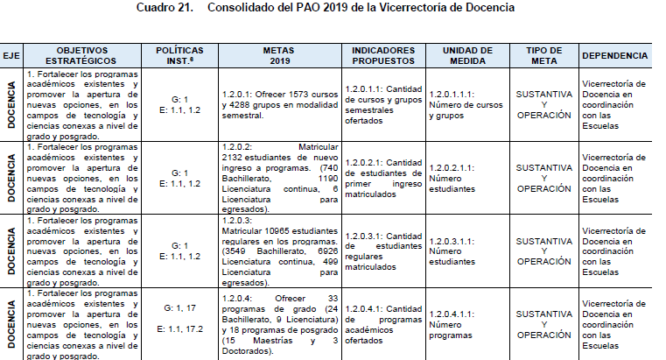
Proyecto Estratégico
Proyecto vrs. Meta vrs. Indicador
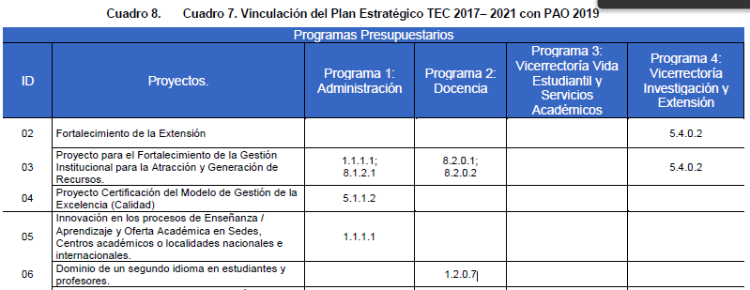
La meta 1.2.0.7
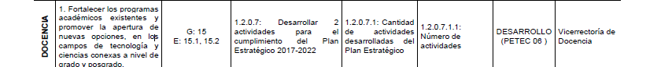
El costo es de 126.678.908,95 colones.
Está ligada al XI. VINCULACIÓN DEL PLAN ANUAL OPERATIVO 2019 CON EL PLAN NACIONAL DE LA EDUCACIÓN SUPERIOR UNIVERSITARIA ESTATAL 2016-2020
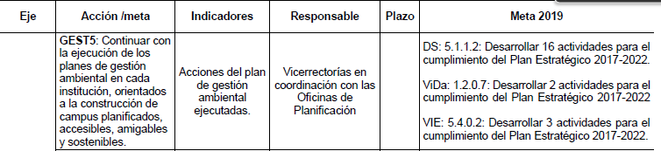

Un proyecto estratégico es el siguiente:

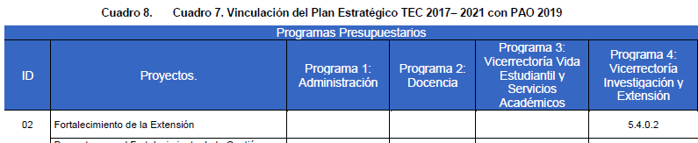

La meta indica lo siguiente:

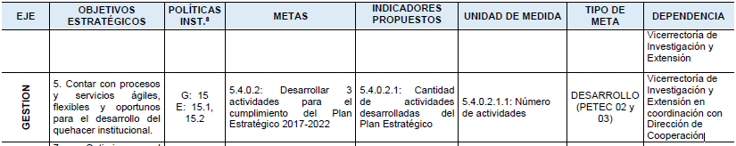
Un proyecto con metas que no define qué se va hacer, qué tipos de actividades? Y además, el proyecto como la meta debería ir ligado con el objetivo #2
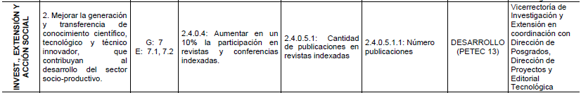

Proyecto de Modelo de Gestión de la Excelencia
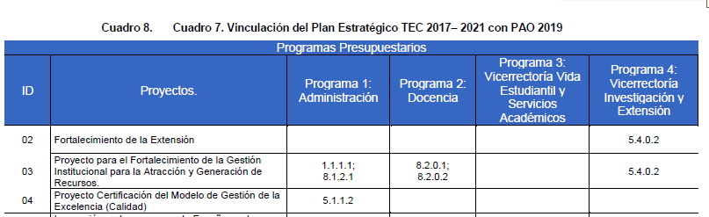

Este proyecto vinculado con la meta 5.1.1.2
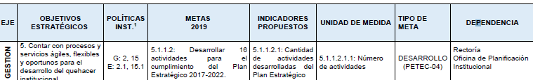

Este está ligado con 16 actividades y con un presupuesto de 191.545,316.21 colones y son las siguientes:
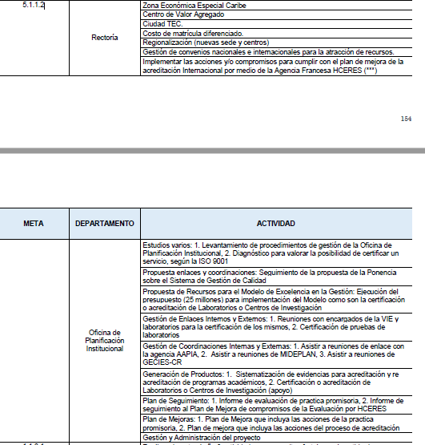
En el caso Rectoría, no se indica en qué se va a dirigir el esfuerzo en cada actividad: por ejemplo, Zona Económica Especial Caribe.
En el caso de la OPI, la mayoría de estas actividades integran el plan de gestión y administración del proyecto que está pendiente de entregar en el CI.

INDICADORES, UNIDADES DE MEDIA Y DEPENDENCIAS
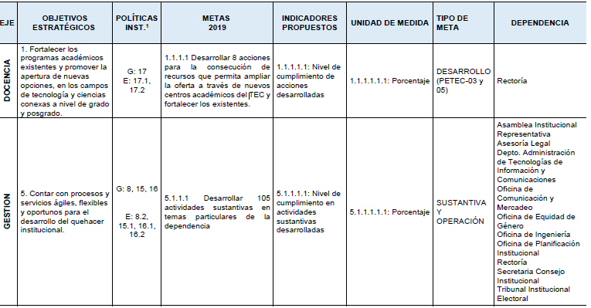

El indicador debería ser Cantidad de actividades; UNIDADES: actividades y en vez de dependencia poner RESPONSABLE Y UNO
INDICADOR Y UNIDAD DE MEDIDA
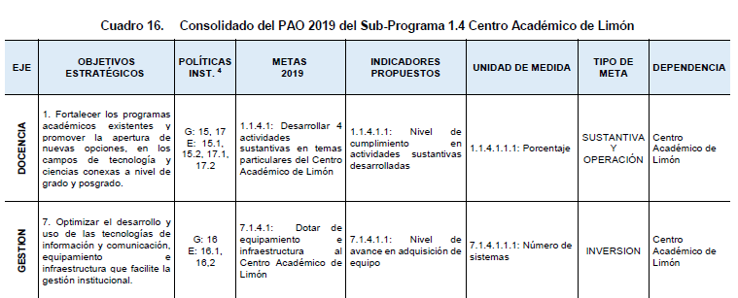

Revisar el indicador y la medida
¿Qué significa nivel de avance de una adquisición de un equipo? Significarán fases: cotización, compra, etc. La unidad de medida es número de un sistema?
Además, dividir lo que es equipamiento y por otro lado la infraestructura.
En el caso de infraestructura, es la construcción de las residencias.

Meta vrs. Indicadores y unidad
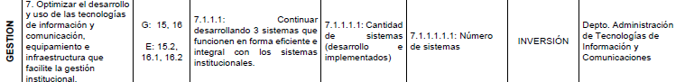
En este caso, el indicador está ya respondido, son 3 sistemas.

Un proyecto con una meta que si corresponde:
En proyecto estratégico 12 se vincula con la meta 6.2.0.1
La meta dice de nuevos profesores para la formación y el proyecto pretende aumentar la planilla
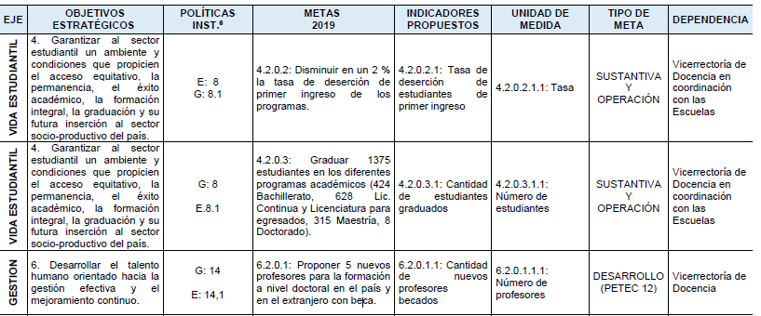

NOTA: Se adjunta a esta Minuta el Informe del PAO 2019 con las observaciones de la Comisión de Planificación.

- Varios

No se presentan varios.

Finaliza la reunión al ser las 4:50 pm.

